粒子编辑器用户文档

- 使用前注意事项
- 在使用3D Max9插件导出模型之前，需要将模型中能产生粒子的节点以“part.”开头的字符串命名。
- 粒子编辑器处于模型观察器模块中。

- 粒子编辑器全局设置
全局设置是指对于特定编辑器（如模型观察器、地图编辑器）中所有粒子生效的配置。配置界面位于模型观察器Setting Panel面板中。
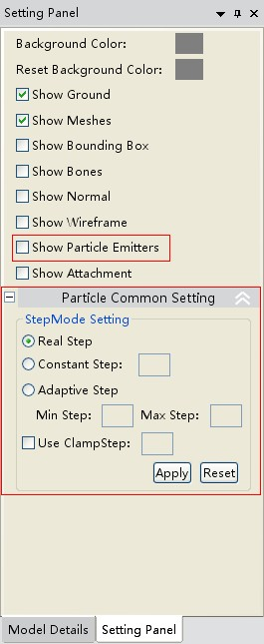
Show Particle Emitters：通过此复选框设置是否在渲染窗口显示所有的粒子发射器标记，指示粒子发射的位置。
Step Mode Setting主要对粒子系统更新间隔选项进行设置（默认情况下为Real Step）：
Real Step：实时更新，粒子在模型渲染的每一帧都进行更新；
Constant Step：固定时间间隔更新，粒子按照设置的时间间隔进行更新；
Adaptive Step：根据模型渲染的时间间隔，将粒子更新的时间间隔卡在最小Min Step和最大Max Step之间；
Use ClampStep：是否使用截止时间间隔，如果使用，粒子更新时间间隔将不低于截止时间间隔。
Apply：应用设置，使设置生效。
Reset：还原默认设置，即Real Step。

- 粒子详细配置
用模型观察器打开模型时，即可在Model Details面板中看到相应的粒子信息。
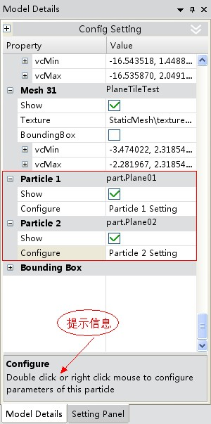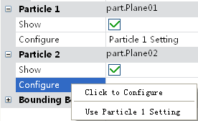
在Configure栏右键,选择Click to Configure弹出详细配置界面，或选择Use Particle X Setting,使用与其他粒子相同的配置。也可在Configure栏右键直接弹出详细配置界面：
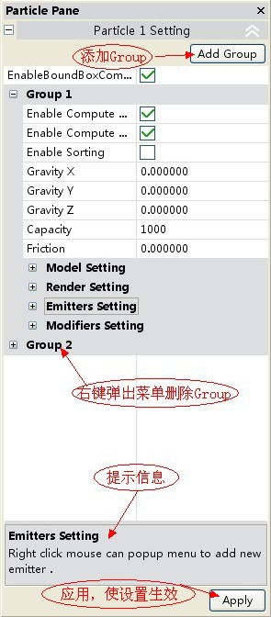

粒子系统由多个Group组成，每个Group中包含一个粒子模型设置Model Setting、一个渲染方式设置Render Setting、多个发射器设置Emitters Setting和多个修改器设置Modifiers Setting。

EnableBoundBoxComputing：此选项设置本粒子系统是否在更新时计算包围盒。

- Group中参数：
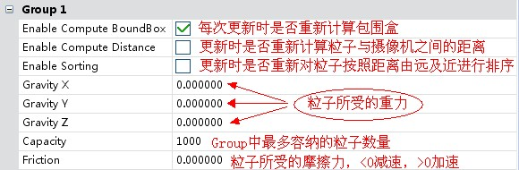

- 粒子模型Model Setting中的参数：
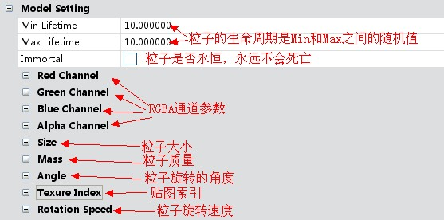
其中每个参数都选择以下6种类型中的一种：
① Disable：
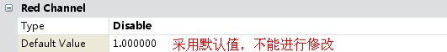
② Enable：
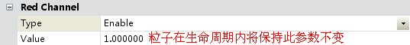
③ Mutable
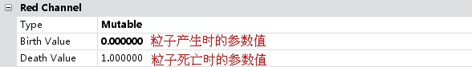
粒子在生命周期内此参数从Birth Value线性变化到Death Value
④ Random
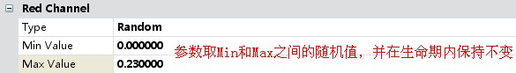
⑤ Mutable And Random
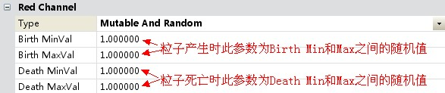
粒子在生命周期内此参数值线性变化。
⑥ Interpolator
采用插值进行参数的设置

- 渲染方式Render Setting中的参数
有三种渲染方式：Quad Render、Line Render和Point Render。
① Quad
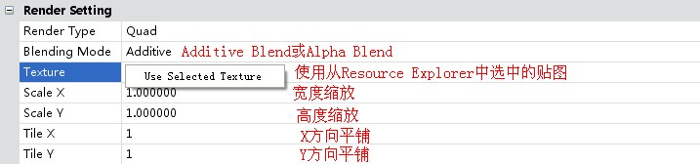
② Line
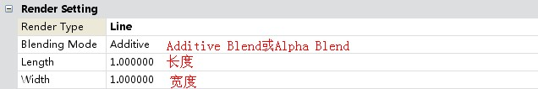
③ Point
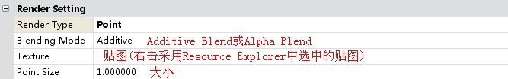

- 粒子发射器Emitters Setting中的参数
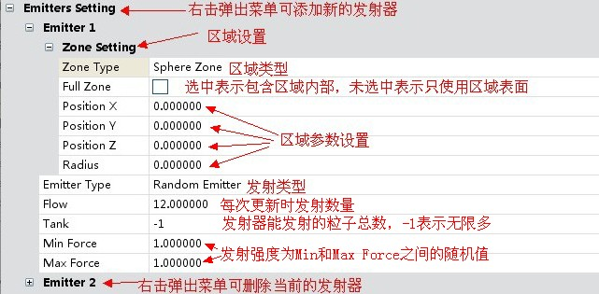
粒子发射器发射粒子的速度为：发射强度/粒子质量（Model Setting中的参数）。
其中区域Zone有不同的类型，每种类型包含的参数含义如下：
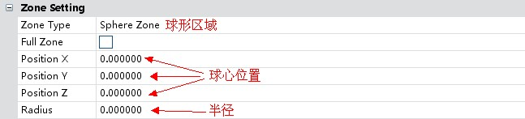
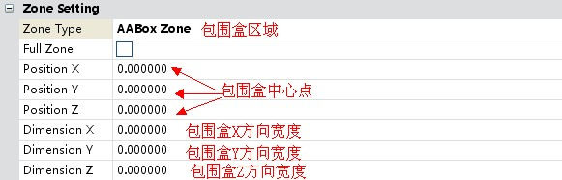
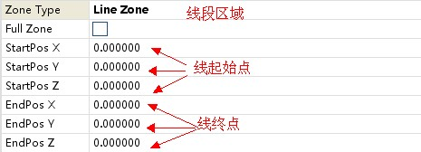
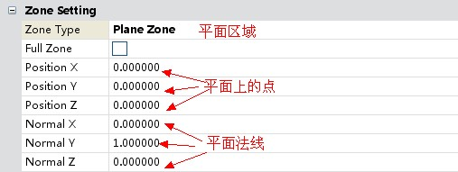
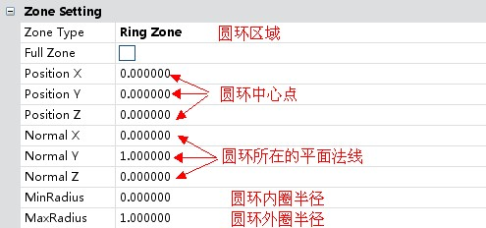
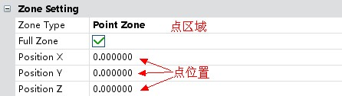
根据发射器类型的不同，参数也有所不同：
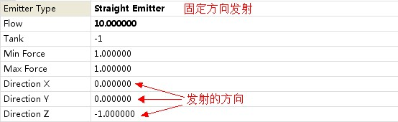
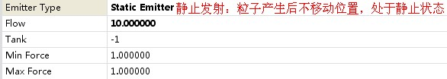
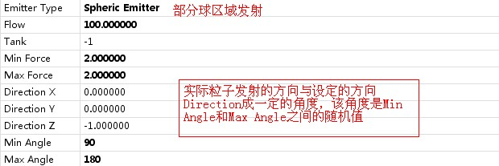

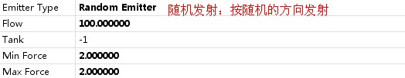

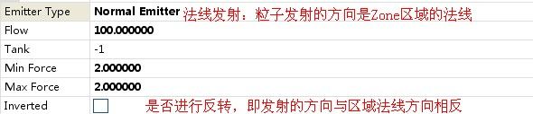

- 修改器Modifiers Setting中的参数
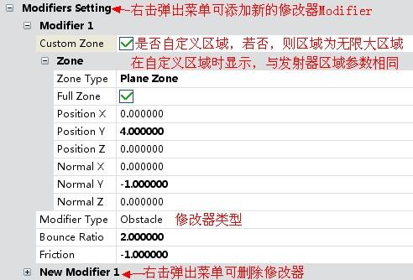
有三种类型的修改器，每种修改器类型都有不同的参数：
① 障碍物Obstacle：粒子碰到障碍物时会发生反弹
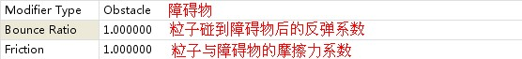

② 线性力Linear Force：粒子会受到特定方向力的吸引
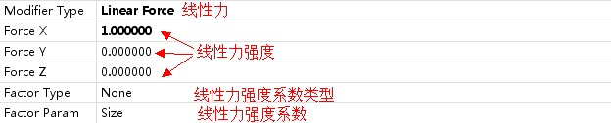
线性力强度系数类型Type分为None（无）、Linear（线性）、Square（平方）
线性力强度系数Param为粒子模型Model中所有参数中的其中一个。
实际线性力强度为：
若Type为None，则为Force；
若Type为Linear，则为Force*Param；
若Type为Square，则为Force*Param*Param。

③ 质量点Point Mass：粒子会受到质量点的引力作用
